**תרגיל בית 1**

באסל ח'ניפס 207038761

עידו בן עמרה 207288796

אילן קוזוקרו 206699050

רואד רוחאנא 318186723

**שאלה 1**:

סעיף 1:

תהליך ניהול משמרת

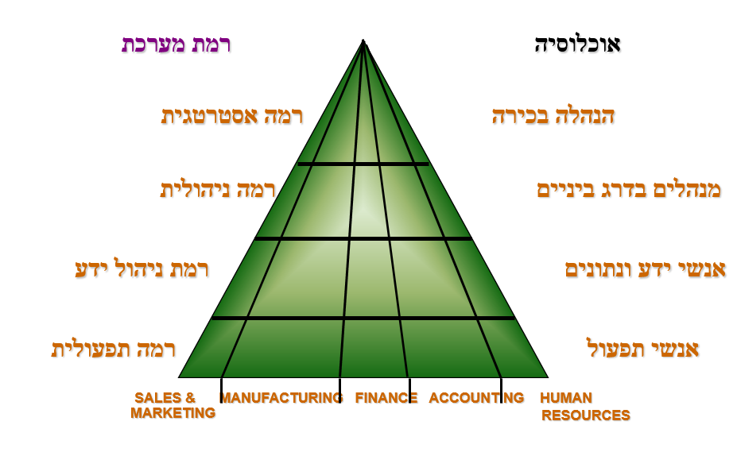

מוציא לטיולים, מנקה כנפיים

מבקר בית, מנקה כללי

עובדים

מי מהמתנדבים יקבל תגמול, קביעת משמרות וניהולן

מחליט מי יקבל קידום של עסקה כעובד בתשלום

עובדים

מנהל סניף

מנהל בכיר

בעיות:

* מתן אילוצי משמרות ע"י רישום בקלסר שנמצא במשרד.
* הזנה ידנית לטבלת אקסל את כל האופציות שכל אחד מהעובדים הגיש למנהל.
* ביצוע סנכרון בין צרכי העמותה ויכולות המתנדבים.
* הפצת הסידור באופן ידני על ידי הדפסה, תלייה ושליחה לנייד דרך הואטסאפ.

שיפורים:

* העובדים יתנו אילוצים בתוך מערכת שתעביר אותם ישירות למנהלים.
* תיעשה באופן ממוחשב ע"י מערכת מידע. מערכת המידע תקבל מהעובדים את אילוצי המשמרות בצורה ממוחשבת ע"י פלטפורמות שונות (אתר אינטרנט, אפליקציה).  
  המערכת תקבע את סידור העבודה לשבוע הקרוב.
* המנהלים צריכים להכניס למערכת המידע את צרכי החנות.
* המערכת תשלח את הסידור לכל עובד לנייד שלו באופן אוטומטי.

תהליך ניהול מזון בעלי החיים



ביצוע ספירת מלאי, הדפסת דף עם הרכבים הרלוונטיים

חישוב הרכבים שיידרשו לשבוע הקרוב

החלטה מה לעשות עם חוסרים ועודפים

חשיבה כיצד להימנע מחוסרים ועודפים בהמשך

מתנדבים

עובדים

מנהל סניף

מנהל בכיר

בעיות:

* הערכה לא נכונה של הכמויות.
* הזמנה ידנית דורשת זמן ומקור לבלבולים.
* הערכה נמוכה מדי של פריטים – יוצר מחסור.
* הערכה גבוהה מדי של מוצר – בזבוז כסף.

שיפורים:

* מערכת ובה יעדכנו כל פריט שנלקח או מתווסף למד.
* המערכת תדע להעריך כמויות ולהגיד מה המוצר הנרכש מקודם.

סעיף 2:

2.1

**תהליך ניהול משמרות:** המערכת נדרשת לקבוע סידור עבודה יעיל.

**תהליך ניהול מלאי:** המערכת נדרשת להוציא דו"ח הזמנות לכמות המלאי הדרוש בחנות.

**תהליך הזמנת משלוחים:** המערכת נדרשת לתמוך בסיווג הזמנה.

**תהליך מכירות:** המערכת נדרשת לשמור את מקור הידע של הלקוחות על המבצעים השונים.

2.2

**מערכות ניהול ידע (KWS)**

מערכות מעקב אימוץ יזום

קלט

פלט

עיבוד

משפחה יוצרת קשר עם העמותה ומבקשת פרטים על בעל חיים שנשלח בהודעה

איתור לא מתאפשר

ניסיון לאתר את אותו בעל חיים

**מערכות ניהוליות (MIS)**

מערכת ניהול משמרות

סידור עבודה

פלט

שיבוץ משמרות לפי האילוצים השונים

עיבוד

אילוצי משמרות העובדים

קלט

**שאלה 2:**

הארגון שבוא נרצה להתמקד הוא ארגון הספנות "צים"

סעיף 1 :

השיטות שבהם נשתמש לצורך איסוף מידע על חברת הספנות "צים" הם: ראיונות, תצפיות ושאלונים:

בראיונות- נוכל להשתמש בשביל להתמקד על הבנת הצרכים של המנהלים התפעוליים וחוסרי המערכת המידע הקיימת.

בתצפיות- נראה את הרצף העבודה הקיים התקלות והבעיות והבנת השימוש במערכת המידע הקיימת.

בשאלונים- נוכל לקבל מידע על פעילות העובדים הזוטרים בכלל החברה ואופן שימושם במערכת המידע הקיימת.

שלושת השאלות שנשאל בראיון למנהלים התפעוליים הם :

* מהם הנתונים השוטפים הנחוצים ביותר לפעילות היום יומית בשבילך.
* מה רמת השימוש במערכת המידע הקיימת, ומדוע הרמה היא כזאת.
* אם כמה מערכות נוספות המערכת הקיימת מתנהלת מולם.

סוג הראיון הוא ראיון מובנה, בשביל הבנת הצרכים של המערכת בחרנו בראיון מובנה מיכוון שארגון צים הוא ארגון עצום בעל שטח גלובלי והמטרה בראיון זה הוא למקד את השאלות לפי הצרכים של צים לכול סניפיה.

השאלונים הולכים ל לעובדים הזוטרים אשר מזינים את המערכת בנתונים

שאלה סגורה:

האם המערכת הקיימת נוחה לתפעול.

האפשרויות הם :

לא מסכים בכלל, לא מסכים, לא מסכים חלקית, מסכים חלקית, מסכים, מסכים מאוד.

שאלה פתוחה:

מה לדעתך יגידל את השימוש במערכת על בסיס יומי, פרט.

סעיף 2 :

תמליל לראיון של אלי גליקמן - סמנכל צים.

שלום אלי, אנחנו מחברת מערכות בע"מ.

נשמח אם תוכל לענות על מספר שאלות על מנת לתת תמונת מצב מלאה לגבי המערכת נתונים בחברת צים והגדרת יעדים בין שיתוף בין צים למערכות בעמ.

מטרות הראיון היא להיתמקד בהבנת המערכת הקיימת בחברה שלכם, שיפורים עתידיים ואילו אמצעים נוספים אפשר להוסיף למערכת במקרה הצורך .

~התחלת ראיון~

מראיין: מהי מספר הפעמים לדעתך אשר אתה משתמש במערכת ביום ?

אלי גליקמן: "3 פעמים ביום, דבר ראשון כשאני מגיע למשרד, אחריו לפני ישיבת הצהריים, ובסוף יום לפני שאני עוזב את המשרד".

מראיין:מהו משך הזמן הממוצע לדעתך שאתה נמצא על המערכת ביום ?

אלי גליקמן: "בין 5-15 דקות בפעילות יום יומית נורמטיבית".

מראיין: האם יש משהו שמפריע לך בפועלת המערכת הקיימת?

אלי גליקמן: "כן, זמן העלאה של המערכת ותצוגת המערכת".

מראיין: האם יש משהו במערכת הקיימת שלדעתך כדאי לשמר ?

אלי גליקמן: "לעניות דעתי יכולת המערכת בהזנת נתונים טובה למדי".

מראיין: מהם הנתונים החשובים ביותר בשבילך הצריכים להיות במערכת?

אלי גליקמן: "הנתונים החשובים ביותר בתור סמנכ"ל האירגון הם: ספינות הממתינות להיכנס לנמל, ומצב תדלוק הספינות".

מראיין:האם המערכת צפויה לעבוד עם מערכות אחרות בעולם?

אלי גליקמן: "ארגון צים הוא ארגון בין לאומי הפעול ברחבי העולם ולכן הכרחי שיהיה בו את האפשרות לעבוד עם מערכות אחרות".

מראיין: בהתאם לשאלה הקודמת האם יש רצון לעשות את המערכת רק באנגלית, או לכמה שפות, ואם כן מהם ?

אלי גליקמן: "כרגע הרצון הוא שהמערכת החדשה תפעל בשפה העברית והאנגלית, ובמידה ונצטרך יהיה אפשרות בעתיד להוסיף עוד שפות".

מראיין: מי הם הקבוצות אשר יקבלו גישה שונה למערכת?

אלי גליקמן: "דרג המנהל הגבוה, דרג מנהל בינוני, המהנדסים, סוכני הנמל, פועלי הארגון בנמל, מלחי הספינות, והמשקיעים הגדולים".

סעיף 3 :

בארגון צים ישנם מספר של מערכות מידע אשר פעילות בכול רגע נתון והם :

**TPS**- איסוף נתונים על ידי העבודים הזוטרים של האירגון כגון רישום פעילות הספינות (ספינה עוגנת/ספינה יוצאת), כניסה ויציאה למשמרות של העובדים ודיווח על גמר מטלות.

**MIS**- עריכת נתונים ובניית סיכומים סטטיסטים תקופתיים, השוואה לתקופות אחרות והתראות לבעיות עתידיות שעלולות להיווצר בשימוש מנהלים בדרג בנוני.

**DSS**- מערכת שעוזרת לבחור את הספינות המתאימות ליעדים בדרך המהירה ביותר ובחיסכון מרבי תוך הסתכלות לפעולות העתידות, כשירותה של הספינה וזמני הטיפול התקופתיים של הספינה.

**EIS**- מערכת לשימוש של הדרג הבכיר המנתחת לו נתונים תקופתיים, מראה למנהלים אחוזי הסתברויות להשגת יעדים, חסרונות שעדיין קיימים והשוואה למצב הכללי לתקופות אחרות.